Cas d’utilisation : Bibliothèque

1/ Identifiez les acteurs.

Le lecteur, les employés, le bibliothécaire, les bénévoles, le système.

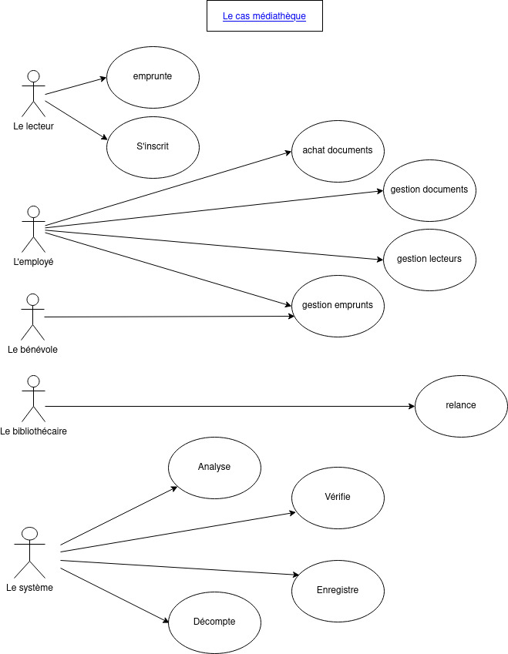
2/ identifiez les différents cas d'usage sur le cas Médiathèque.
Cas d’utilisation : Bibliothèque

3/ Ecrivez le scénario principal et les scénarios alternatifs pour le cas d'usage qui concerne l'emprunt d'une ressource.
L’abonné doit posséder une carte d’abonné, avoir payé sa cotisation et ne pas avoir plus de 5 emprunts en cours
Scénario Principal / Flux nominal (Emprunt) :

- L’abonné consulte l’employé ou un bénévole pour un emprunt et lui présente sa carte.

- L’employé saisit l’emprunt dans le système.

- Le système analyse les documents et vérifie la validité de la carte de l’abonné, ainsi que le paiement de la cotisation

- L’employé consulte la fiche abonné et vérifie que l’abonné n’a pas plus de 5 emprunts en cours.

- L’employé ou un bénévole enregistre ensuite l’emprunt de l’abonné.

- La ressource est décomptée du stock et remise à l’emprunteur pour une période de 4 semaines.

- Le processus d'emprunt est terminé avec succès.

Scénarios Alternatifs :

- Données de l’abonné obsolètes ou changement d’adresse :
L’employé met à jour les données sur la fiche de l’abonné. Fin de scénario.
- L’abonné ne possède pas de carte ou celle-ci n’est plus valide :
L'employé guide l'abonné pour procéder à une inscription ou une réinscription. Fin de scénario.
- L’employé a plus de 5 emprunts en cours :
L'employé informe l'abonné que la demande est annulée en raison du nombre maximal d'emprunts en cours. Fin de scénario.
- L’abonné a dépassé la période d’emprunt de 4 semaines : Envoi d’une lettre de relance à l’abonné à la demande du bibliothécaire. Fin de scénario.

